Doc.1 : Les armées révolutionnaires en Europe  « Art.1er - Dans les pays qui sont ou seront occupés par les armées de la République, les généraux proclameront sur-le-champ, au nom de la nation française, la souveraineté du peuple, la suppression de toutes les autorités établies, des impôts ou contributions existants, (...) de la noblesse et généralement de tous les privilèges.  Art. 2 - Ils annonceront au peuple qu’ils lui apportent paix, secours, fraternité, liberté et égalité, et ils le convoqueront de suite en assemblées pour créer et organiser une administration et une justice provisoires (...).»  Décret de la Convention, 15 décembre 1792.  Doc.2 : Une lettre de Napoléon à son frère roi de Westphalie  « Avant le mois de janvier, vous devez avoir divisé votre royaume en départements [...]. Ce que désirent avec impatience les peuples d’Allemagne, c’est que les individus qui ne sont point nobles et qui ont des talents aient un droit égal à votre considération et aux emplois, c’est que toute espèce de servage soit entièrement abolie. Les bienfaits du Code Napoléon, l’établissement des jurys seront autant de caractères distinctifs de votre monarchie. Il faut que vos peuples jouissent d’une liberté, d’une égalité, d’un bien-être inconnus aux peuples de la Germanie [...]. Les peuples de France, d’Italie, d’Espagne désirent l’égalité et veulent les idées libérales. Les privilèges sont contraires à l’opinion générale [...]. Soyez un roi constitutionnel. »  Napoléon, lettre à son frère Jérôme, roi de Westphalie, 15 novembre 1807  Doc.3 : Goethe explique la colère des Allemands  « La guerre commença et les Français en bataillons armés s’approchèrent; mais ils semblaient n’apporter que l’amitié [...]; ils plantèrent gaiement les arbres joyeux de la liberté, promettant à chacun de respecter ce qui lui appartenait, et à chacun de lui laisser son gouvernement propre [...].  Mais bientôt le ciel s’obscurcit : une race d’hommes pervers, indignes d’être l’instrument du bien, lutta pour la seule domination; ils se massacrèrent entre eux, opprimèrent les peuples voisins, leurs frères nouveaux, et leur envoyèrent des essaims d’hommes rapaces. Tous nous pillèrent [...]. Nos maux dépassaient toute mesure et chaque jour augmentait l’oppression.  Chacun de nous n’eut plus qu’une idée et ne fit qu’un serment, se venger de toutes les injures et de la perte amère des espoirs déçus [...]. En un clin d’œil, les paisibles instruments des champs se vengèrent en armes, la fourche et la faux dégoulinèrent de sang. »  Johann Wolfgang Goethe, «Hermann et Dorothée», chant VI, 1797.  Doc.4 : Le catéchisme des Allemands  « Question : Quels sont tes ennemis mon fils ?  Réponse : Napoléon et aussi longtemps qu’il sera leur empereur, les Français.  Question : A quelle tâche les Allemands qui sont adultes doivent-ils consacrer tout leur temps ?  Réponse : A rétablir le Reich¹ qui a été mis en pièces. Question : Et les enfants ?  Réponse : A prier pour qu’ils y parviennent.  Question : Pour qui tiens-tu Napoléon le Corse, le célèbre empereur des Français ?  Réponse : Je le tiens pour un être détestable, pour le commencement de tout mal et la fin de tout bien. »  Heinrich Von Kleist, Catéchisme des Allemands, 1809  1. Reich en allemand signifie empire. Il s’agit du Saint-Empire romain germanique (962-1806) | 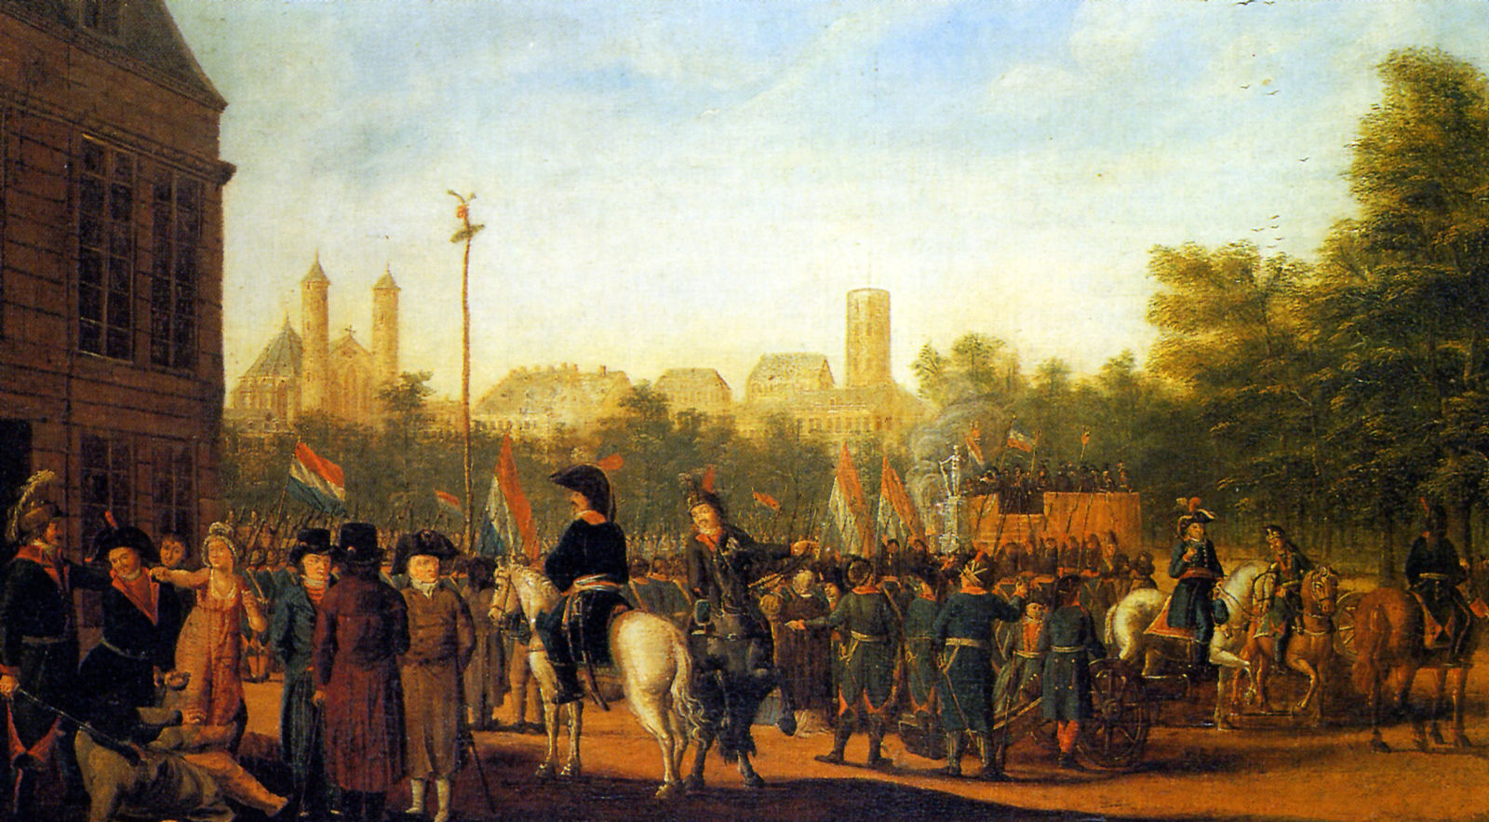  A - Les Français plantent un arbre de la Liberté dans le Neumarkt à Cologne, auteur inconnu, en 1794.
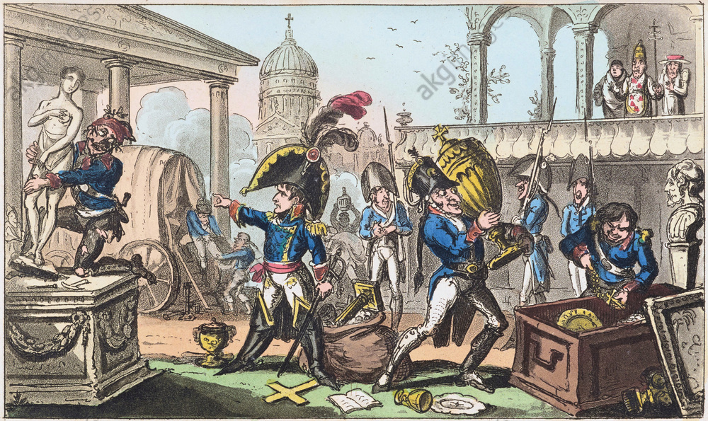
B - Eau-forte et aquatinte colorées à la main, GEORGE CRUIKSHANK, 1814, London, British Museum.
Bonaparte et ses soldats pillent Rome et s'emparent des reliques italiennes, sous les yeux impuissants du pape Pie VI.
(Le succès rapide des Campagnes d'Italie (1796/1797) permet à Bonaparte de réclamer au pape Pie VI un énorme tribut, qu'il paie en partie en tableaux et sculptures. Entre 1796 et 1814, plus de 500 oeuvres d’art sont volées par la France. Un butin que Napoléon voulait rassembler dans le « plus grand musée du monde » : le Louvre).
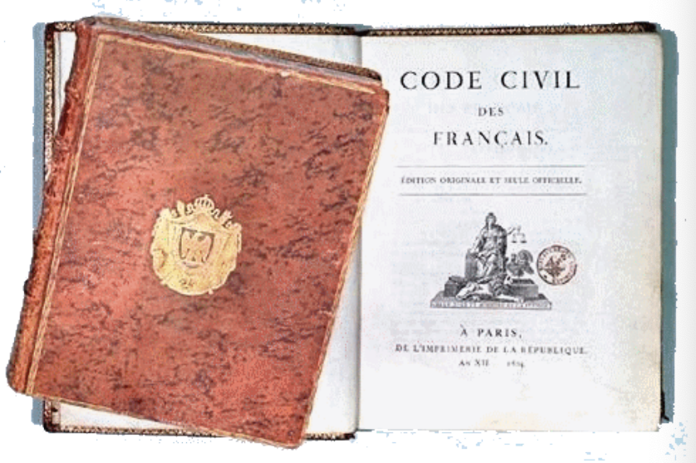
C - Frontispice de la première édition du Code civil des Français, ou Code Napoléon (1804). Exemplaire conservé à la Bibliothèque nationale de France, Paris.

4HThI.3 - BLOC APPROFONDISSEMENT
Activité 3 : La Révolution française et l’Europe - Quel est l’impact de la Révolution française en Europe ?
Etape 1 : Quelle est l’influence des idées révolutionnaires en Europe ?
Questions :
1. Comment les armées françaises sont-elles, dans un premier temps, accueillies en Europe ? Pourquoi ? Soulignez en vert les éléments qui vous permettent de répondre dans les textes 1 à 3. Associez les images permettant d’illustrer votre réponse.
………………………………………………………………………………………………………………………………………….............................…………………………………………
……………………………………………………………………………………………………
………………………………………………………………………………………………………………………………………….............................…………………………………………
……………………………………………………………………………………………………
2. Les espoirs des peuples européens durent-ils ? Pourquoi ? Quels reproches sont adressés aux armées françaises ? Soulignez en rouge les éléments qui vous permettent de répondre dans les textes 3 et 4. Associez les images permettant d’illustrer votre réponse.
………………………………………………………………………………………………………………………………………….............................…………………………………………
……………………………………………………………………………………………………
………………………………………………………………………………………………………………………………………….............................…………………………………………
………………………………………………………………………………………………………………………………………….............................…………………………………………
3. Quelle en est la conséquence ? (Doc.3 + 4)
………………………………………………………………………………………………………………………………………….............................…………………………………………
………………………………………………………………………………………………………………………………………….............................…………………………………………
……………………………………………………………………………………………………

